**Escuela Normal de Educación Preescolar.**

Licenciatura en educación preescolar

Ciclo escolar 2020-2021

Cuarto semestre

**Docente:** Ramiro García Elías

**Curso:** Estrategias para la exploración social

**Trabajo:** Saberes previos

**Unidad I:**

El desarrollo de la identidad y el sentido de partencia en los niños y las niñas de preescolar.

**Competencias de la unidad:**

* Detecta los procesos de aprendizaje de sus alumnos para favorecer su desarrollo cognitivo y socioemocional.
* Aplica el plan y programas de estudio para alcanzar los propósitos educativos y contribuir al pleno desenvolvimiento de las capacidades de sus alumnos.
* Diseña planeaciones aplicando sus conocimientos curriculares, psicopedagógicos, disciplinares, didácticos y tecnológicos para propiciar espacios de aprendizaje incluyentes que respondan a las necesidades de todos los alumnos en el marco del plan y programas de estudio.
* Emplea la evaluación para intervenir en los diferentes ámbitos y momentos de la tarea educativa para mejorar los aprendizajes de sus alumnos.
* Integra recursos de la investigación educativa para enriquecer su práctica profesional, expresando su interés por el conocimiento, la ciencia y la mejora de la educación.
* Actua de manera ética ante la diversidad de situaciones que se presentan en la práctica profesional.

**Alumna:** Salma Rubí Jiménez Uribe #12

**Grado:** 2º **Sección:** “A”

**Marzo 2021**

**Saltillo Coahuila, México**

* 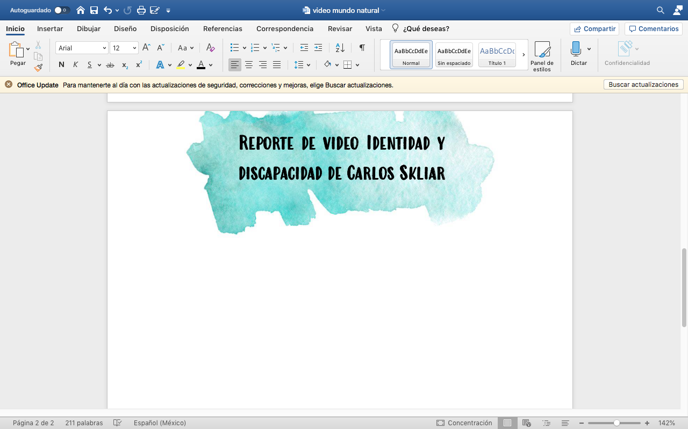La infancia se vincula con la educación y está depende de lo que cada niño vive, es por eso que es dificil mostrarle a los niños el mundo de una manera cuando ellos lo han vivido de alguna otra manera distinta.
* La infancia es una etapa maravillosa,les da muchas posibilidades de lo que pueden lograr, se dice que la infancia también es política, ya que la sociedad espera mucho de los niños para ir construyendo una mejor sociedad en vez de tratar de corregir a la sociedad actual.
* La infancia es una posibilidad de hacer mejor las cosas, como adultos debemos aprender a escuchar a los niños y no ponerle límites, dejar que su imaginación vuele, que se exprese, que pueda razonar y pensar por si mismo y sobre todo que aprenda.
* **Paidea:** Proceso de crianza de los niños.
* El trabajo como adultos-padres de familia es dar orden a los niños, guiarlos, dirigirlos en línea recta, siempre en dirección al bien.
* Cada niño construye su realidad y su identidad a partir de las significaciones y por procesos que vaya viviendo a lo largo de su infancia.
* Existe una diferencia entre un adulto y un niño, en como es que cada uno percibe las cosas de diferente manera, la infancia es creativa, mientras que un adulto ve las cosas de una manera más real.
* Lo que el adulto quiere lograr es encajar al niño en la sociedad.
* La educación se enfrenta al diléma en vinculo.
* Mientras mas se esconde el “yo” mejor se educa, es decir, mientras los adultos dejen de lado el “yo te voy a enseñar”, ya que puede darle la sensación al niño de que si el adulto no es quien le enseña, no va a aprender.

**Conclusión:**

Con este video pude darme cuenta de distintas maneras de ver la infancia, cada niño va acumulando cosas a lo largo de su infancia, que eso le hace crecer como persona, donde construye su realidad y su personalidad de forma particular. El autor menciona que el adulto muchas veces no comprende la infancia de los niños, sin embargo quieren encajarlo en una sociedad, que haga todo lo que los demás hacen sin dejarlo que explore, el adulto es el principal motivo por el cual muchas veces los niños se limitan a ciertas cosas. Debemos dejarlos expermentar, conocer, que por ellos mismos aprendan, claro, siempre tratando de guiarlos de la mejor manera.

Como docentes debemos aprender a poder enseñar de forma distinta a los niños y enseñarle a cada uno de los niños a vivir siempre respetando sus ideologías.

Conclusión

La infancia es movimiento maravilloso, pero es inaceptable la idealización distorsionada que realiza skliar. No guiar y educar a los niños se llama negligencia. Y es vulneración de derechos.